
GAUCHARD MARIUS VICTOR

Né le 31 mars 1890
A La Chapelle Gauthier

Fils de Victor Gauchard Cantonnier 31 ans
Et de Cornues Louise Victorine sans profession 30 ans

Demeurant à La Chapelle Gauthier
171 rue de la poterie en 1886
76 rue du château en 1896

Marié à Berthe Valentine Louise Buchot le 16 juin 1914
à Cherbourg

Caporal au 57ème Bataillon de Chasseurs Alpins
7ème compagnie
539 Melun

Mort pour la France à 24 ans
Le 27 novembre 1914
À Écurie (Pas de Calais)
Tué à l’ennemi

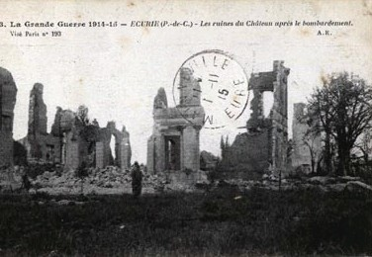 | 